2012年三明市初中毕业暨高级中等学校招生统一考试
物理试题参考答案及评分标准
说明：
1．试题的参考答案是用来说明评分标准的，考生如按其它方法或步骤解答，正确的同样给分，有错的，根据错误的性质，参照评分标准中相应的规定评分，开放性试题若有其他合理答案可酌情给分。
2．计算题只有最后答案而无演算过程的不给分，解答中单纯因前面错误而引起后面错误的不重复扣分。
一、选择题（每小题2分，共36分）
1． C 2．D 3．B 4．C 5．B 6．C 7．D 8．A 9．C
10．C 11. B 12. B 13．A 14. B 15. D 16. A 17. B 18. D
二、填空与作图题（除特别注明外，其它每空、每图1分，共20分）
19．（1）液化 放 （2）重力势 紫 （3）接触面的粗糙程度 分子在永不停息地运动
（4）运动 68 20. 运动状态 惯性 21． 如图（1）（2）（3）
22. 36 甲 0.35（2分） 23. 减小 增大 明显增大
三、简答题（共4分）
24．答：当火车行驶时，人与火车间的空气流速加快（1分），压强减小（1分），人会受到一个向火车方向的压力差而倒向火车，造成危险（1分）。生活实例：喷雾器、飞机的机翼、汽车导流板等；实验现象：①对着两张平行拿着的纸中间吹气，纸张吸到一起了；②对着放在桌面上的一元硬币上方吹气，硬币会向前翻跟斗。（列举的例子只要合理就给1分）
四、计算题（共16分）
25．（8分）
解：（1） 有用功$W_{\text{有用}}=\text{Gh}=\text{120}N×5m=\text{600}J$ ………………………………………(2分)
（2） 机械效率$η=\frac{W_{\text{有用}}}{W_{总}}×\text{100}\text{\%}=\frac{\text{600}J}{\text{800}J}×\text{100}\text{\%}=\text{75}\text{\%}$ …………………………(2分)
（3） 拉力通过的距离s = 2h = 10m
拉力的大小$F=\frac{W_{总}}{s}=\frac{\text{800}J}{\text{10}m}=\text{80}N$ …………………………………(2分)
（4） 拉力的功率$P=\frac{W_{总}}{t}=\frac{\text{800}J}{\text{20}s}=\text{40}W$ ……………………………………(2分)
26．（8分）
解：（1）总电阻$R_{总}=R_{1}+R_{2}=\text{80}Ω+\text{1130}Ω=\text{1210}Ω$
电流$I=\frac{U}{R_{总}}=\frac{\text{220}V}{\text{1210}Ω}=0\text{.}\text{18}A$ ………………………………………（2分）
（2）水吸热$Q_{吸}=c_{水}mΔt=4\text{.}2×{\text{10}}^{3}$J/（kg·℃）×2kg×20℃=1.68×10⁵J……（2分）
消耗的总电能为$W_{总}=\frac{U^{2}}{R_{1}}t=\frac{(\text{220}V)^{2}}{\text{80}Ω}×\text{300}s=1\text{.}\text{815}×{\text{10}}^{5}$J ………（1分）
损失的电能$W_{损}=W_{总}−Q_{吸}=1\text{.}\text{815}×{\text{10}}^{5}J−1\text{.}\text{68}×{\text{10}}^{5}J=1\text{.}\text{35}×{\text{10}}^{4}J$（1分）
（3）最大功率$P_{1}=\frac{U^{2}}{R_{1}}=\frac{(\text{220}V)^{2}}{\text{80}Ω}=\text{605}W$
最小功率$P_{2}=\frac{U^{2}}{R_{1}+R_{2}}=\frac{(\text{220}V)^{2}}{\text{1210}Ω}=\text{40}W$ ………………………………（1分）
功率之比$P_{1}:P_{2}=\text{605}\text{W:}\text{40}W=\text{121}:8$ …………………………（1分）
五、实验与探究题（除特别注明外，其余每空、每图1分，共24分）
27．(1)固体 （2）相同 （3）左 28．（1）蜡烛B 玻璃板 （2）虚
29． 晶体 液 80 30．6.15（读数在6.13—6.17范围均给分）
31.（1）162 0.81 （2）$\frac{ρ_{水}V_{1}}{V_{1}+V_{2}}$（2分） 32. 6.4 6.4×10⁵ 51.2
33.（1）如图（4） （2）电极插入苹果的深度h （3）0.30
（4）苹果电池的电压大小U随电极插入苹果深度h的增加而增大（2分）
（5）苹果的种类（或“苹果的大小、两电极间的距离、电极面积的大小、电极的材料”等）（答案合理就给分）。（6）电流表（或“发光二极管、小磁针”等）（ 答案合理就给分）。
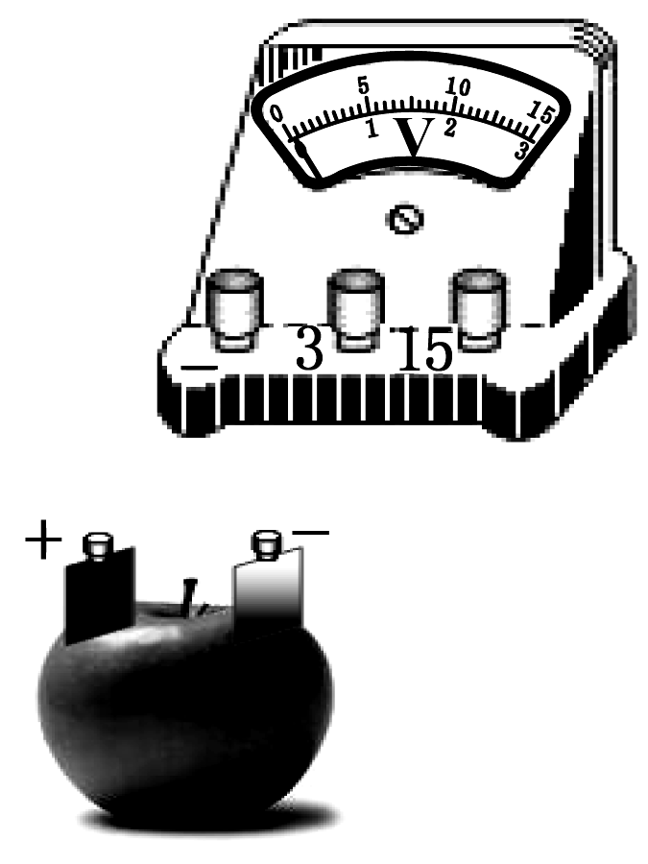
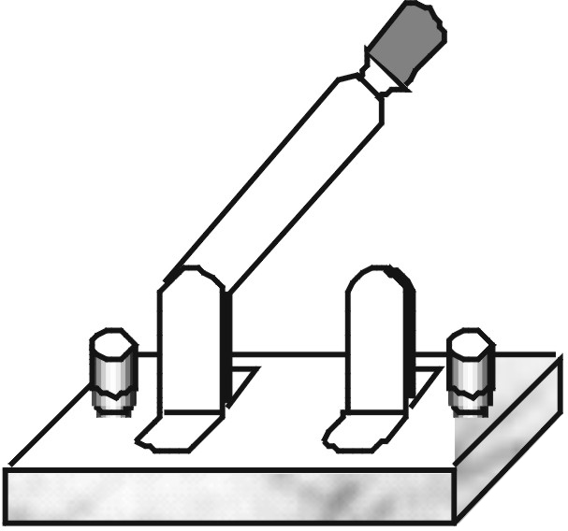
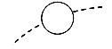
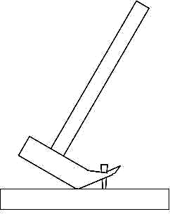
水
图（1）
图（2）
图（3）
图（4）
G
O
F₁
l₁
空气
O
A
B

